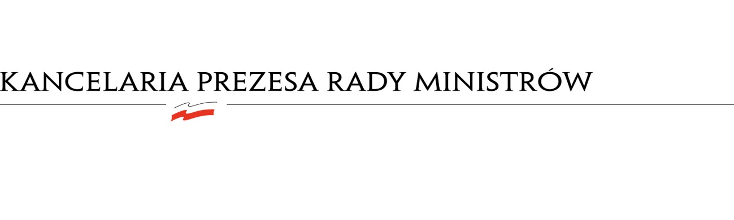

PN-55/21

BDG.WZP.1935.48.2021.IŚ

**PONOWNE ZAWIADOMIENIE O WYBORZE NAJKORZYSTNIEJSZEJ OFERTY**

1. Informacja o wyborze oferty najkorzystniejszej:

|  |
| --- |
| W związku z odmową podpisania umowy[1], przez wykonawcę ASM – Centrum Badań i Analiz Rynku Sp. z o.o., ul. Grunwaldzka 5, 99-301 Kutno zamawiający dokonał ponownej oceny i badania ofert i wybrał ofertę nr 2 złożoną przez Openfield Sp. z o.o., ul. Ozimska 4/7, 45-057 Opole na kwotę 149 137,50 zł w postępowaniu o udzielenie zamówienia publicznego, prowadzonym w trybie przetargu nieograniczonego na „**diagnozę poziomu kultury uczciwości w służbie cywilnej**” |

Uzasadnienie faktyczne i prawne:

Wykonawca nie podlega wykluczeniu z udziału w postępowaniu, jego oferta spełnia wszystkie wymogi SWZ, nie podlega odrzuceniu i uzyskała łączną ocenę 100 pkt.

1. Informacja o złożonych ofertach:

|  |  |  |  |  |  |  |
| --- | --- | --- | --- | --- | --- | --- |
| lp | Wykonawca(y) | cena | Dodatkowe doświadczenie kierownika projektu | Dodatkowe doświadczenie członka zespołu badawczego do przeprowadzenia analizy danych zastanych (desk-research) | Dodatkowe doświadczenie członków zespołu badawczego do realizacji badań jakościowych | Liczba punktów |
| **1** | ASM – Centrum Badań i Analiz Rynku Sp. z o.o., ul. Grunwaldzka 5, 99-301 Kutno | ---- | ---- | ---- | ---- | ---- |
| **2** | Openfield Sp. z o.o., ul. Ozimska 4/7, 45-057 Opole | 60 | 10 | 10 | 20 | 100 |

Otrzymują: wykonawcy, którzy złożyli oferty w postępowaniu

1. Podstawa prawna z art. 253 ust. 1 i ust. 2 związku z art. 263 ustawy z dnia 11 września 2019 r. Prawo zamówień publicznych (Dz. U. z 2021 r., poz. 1129)